12.05.22 2-Бклас ЗаярнюкС.А.Дизайн і технологіяПланер

**Мета:** формування ключових та предметної проектно-технологічної компетентностей, необхідних для розв’язання життєвих проблем у взаємодії з іншими, культурного й національного самовираження.

**Виконання елементарних графічних зображень; добір матеріалів за їх властивостями; читання інструкційних карток із зображеннями для поетапного виготовлення виробу.**

**Хід уроку**

**1. Емоційне налаштування.**

Перевірка готовності до уроку.

Упорядкування робочого місця. Ст. 80 -81альбому.

**2.Актуалізація опорних знань.**

**Відгадайте загадки та дізнаєтеся, що ми будемо робити сьогодні на уроці.**

✵ Зачепивсь вагон за дріт:

«Їду, їду в далеч-світ!

Їду, їду, не трясу,

Гей, сідайте, підвезу!» (Трамвай, тролейбус)

✵ Полотно, а не доріжка,

Кінь біжить-багатоніжка. (Поїзд)

✵ У повітрі я літаю,

Я зірки на крилах маю,

І мотор у мене є,

Що життя мені дає. (Літак)

✵ Ухопився за дріт,

Покотився у світ,

Повіз близняток

Цілий десяток. (Електровоз)

✵ Під землею, подивіться,

Незвичайна залізниця.

Сновигають поїзди:

Цей туди, а той — сюди.

Ми до станції «Дніпро»

Їдем з татом на... (метро).

✵ Біла птаха мчить стрілою,

В неї крила. під водою!

Лине легко, не трясе —

Славних діточок везе. (Катер на підводних крилах)

— Так про що йде мова? Чому так вирішили?

— Справді, ми будемо говорити про види транспорту.

**3. Пояснення нового матеріалу.**

Мабуть, дехто із вас хоч раз літав літаком. Це зовсім не страшно. Необхідно зайти по трапу до салону літака, сісти у м’яке крісло, а потім дивитись у кругле вікно-ілюмінатор. Загудуть мотори, літак вирулить на злітну смугу, набере швидкість — і ось ви вже в повітрі.

Літаки потрібні зараз усім: пожежним, рибалкам, геологам, будівникам.

— Які повітряні апарати ви ще знаєте, окрім літака? (Гелікоптер, винищувач, ракета, дельтаплан, планер).

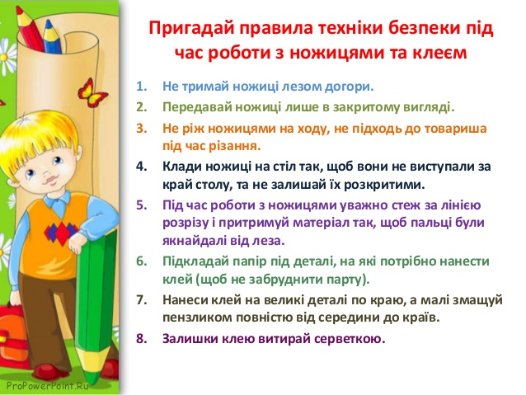

**4. Практична робота: виготовлення планера.**

1) Ознайомтеся з послідовністю виконання роботи зо описом на ст. 80.

2) Розгляньте поетапне виконання роботи на фото слайдах ст.80.

3) Шаблон для своєї поробки вирізайте на ст. 81.

4) Створіть планер та прикрасьте його на свій смак.

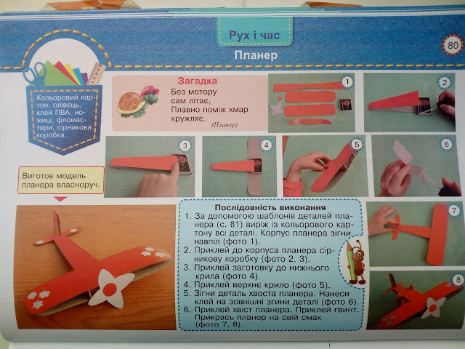

Ти можеш виконати роботу спираючись на відео за посиланням:

<https://www.youtube.com/watch?v=mDQW-cjT5Ew>

**Не забувайте, будь ласка, надсилати виконані завдання для перевірки вчителеві на освітню платформу для дистанційного навчання HUMAN. Робіть це систематично.**